PRESSEMITTEILUNG

Food Festivals die das Herz begehrt
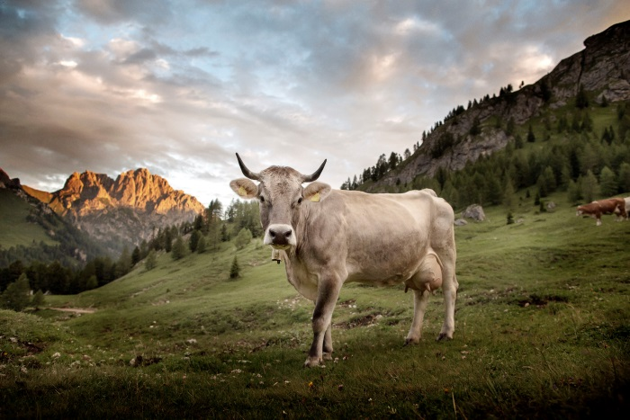
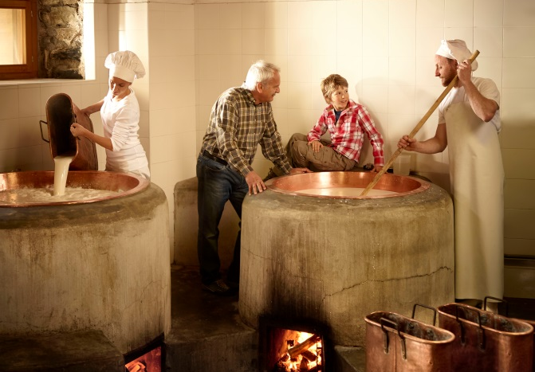
Wo der Geschmack zu Hause ist

© Carlo Baroni - Val di Non - Malga Bordolona © Daniele Lira - Val Contrin

Trento, 21. Mai 2019. Von Food-Festivals über Käsepicknicks bis zum Dinner unter Sternen – für diejenigen die dem Geschmack der italienischen Dolomitenregion auf die Spur kommen möchten, gibt es im Sommer viele spannende Möglichkeiten.

Der Geschmack frisch gemolkener Milch
Nach einer erholsamen Nacht hoch oben in den Bergen geht’s früh raus aus den Federn: Melken ist angesagt. Beim sommerlichen Angebot „Albe in Malga“ vom 21. Juni bis zum 14. September 2019 sind die Teilnehmer mitten drin im bäuerlichen Alltag auf der Alm. Sie lüften die Geheimnisse der Wildkräuter und erfahren, wie Milch zu Butter gemacht wird. Und während der Senn von den alten Traditionen erzählt, sprechen die schwieligen Hände, die wettergegerbte Haut und die strahlenden Augen ganze Bände über das ursprüngliche Leben in den Trentiner Bergen. Das Programm ist im Sommer trentinoweit an den Wochenenden buchbar – inklusive Abendwanderung, Hüttenübernachtung und intensiven Begegnungen mit Mensch und Natur.

Latte in Festa
Bereits zum vierten Mal geht im Sommer das kulinarische Milchfestival „Latte in Festa“ an den Start. Vom 7. Juni bis zum 22. September laden elf Veranstaltungen quer durchs Trentino sowohl Einheimische als auch Feriengäste ein, an mehreren Wochenenden das „weiße Gold der Alpen“ in all seinen köstlichen Facetten kennenzulernen – und ausgiebig zu verkosten: Käsereien öffnen ihre Pforten, Wanderungen führen zu rustikalen Sennhütten, den Malghe. Außerdem stehen Schaukochen, Workshops und dazu jede Menge Spiel und Spaß für die ganze Familie auf dem Programm.

Bike con gusto
Alle Radfans die eine Mountainbike Tour mit einer kulinarischen Reise im Trentino verbinden möchte, haben vom 2. Juni bis zum 4. August und vom 25. August bis zum 22. September die ideale Gelegenheit dazu: Zwei Tage önogastronomische Mountainbike Tour in Alpe Cimbra mit Verkostungen von Berghonig, Käse, Trentino Strudel und einem Mittagessen im Bike Chalet – und das Beste: alle Produkte stammen aus der Umgebung. Die Radroute wird vom Gruppenleiter ausgewählt und führt durch die Gebiete Folgaria, Lavarone und Lusérn mit einer Tourlänge von circa 50 Kilometern.

Cerevisia Festival
Das alljährlich wiederkehrende Craft Beer Festival Cerevisia findet vom 24. bis zum 26. Mai in Fondo im Val di Non statt. Cerevisa ist der alte lateinische Begriff für Bier –
und darum dreht sich auch alles auf dem Festival. Gäste erfahren auf den kostenlosen Workshops etwas über die traditionellen Produktionstechniken der Braumeister sowie die Auswahl der Zutaten für die Herstellung eines trentiner Craft Bieres. Am Freitagabend starten die Teilnehmer mit einem Abendessen, bei dem alle Gerichte in Kombination mit unterschiedlichen Bieren degustiert werden. Eine Reservierung zur Teilnahme ist hierbei erforderlich, da die Teilnehmerzahl begrenzt ist. Das meistgewählte Lieblingsbier unter den Teilnehmern wird am Sonntagnachmittag zum besten Bier ausgezeichnet.

Passendes Bildmaterial zur Meldung steht unter https://bit.ly/2VMd3L8 zum Download zur Verfügung (Copyright bitte wie im Dateinamen angeben).

Über Trentino:
Die autonome Provinz im Norden Italiens gliedert sich in vierzehn touristische Gebiete und erstreckt sich von den Dolomiten, die seit 2009 als UNESCO-Weltnaturerbe zählen, bis hin zum Nordzipfel des Gardasees mit der Stadt Riva del Garda. Neben den historischen Städten Trento und Rovereto besticht Trentino vor allem mit seiner vielseitigen Natur – rund 30 Prozent der Gesamtfläche bestehen aus Naturschutzgebieten. Mediterrane Temperaturen am Wasser und alpines Klima in den Bergen: Die abwechslungsreichen Wetterbedingungen machen Trentino zu einem idealen Reiseziel für Natur-, Kultur- sowie Sportliebhaber. Weitere Informationen unter www.visittrentino.info.

Weitere Presseinformationen:
Die aktuelle Pressemappe gibt es auch auf: www.visittrentino.info/de/presse/pressemappen

